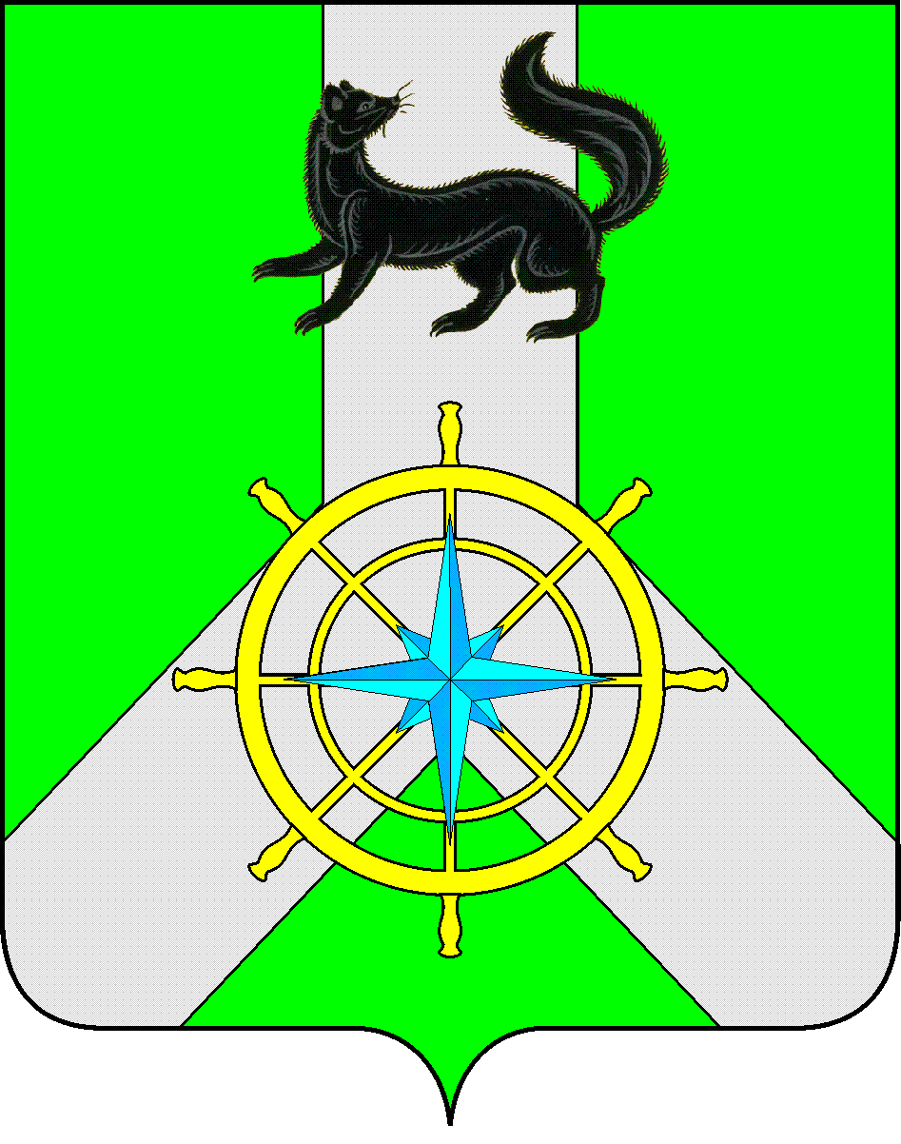
Р О С С И Й С К А Я Ф Е Д Е Р А Ц И Я
И Р К У Т С К А Я О Б Л А С Т Ь
К И Р Е Н С К И Й М У Н И Ц И П А Л Ь Н Ы Й Р А Й О Н
Д У М А
РЕШЕНИЕ №379/6
30 января 2019 г. | г. Киренск

Об обсуждении кандидатур от представительных органов муниципальных образований Киренского района для включения в состав Совета Законодательного Собрания Иркутской области 2019 года

Заслушав информацию председателя Думы Киренского муниципального района Ткаченко Д.М. об обсуждении кандидатур от представительных органов муниципальных образований Киренского района для включения в состав Совета Законодательного Собрания Иркутской области 2019 года, руководствуясь ст.ст.25, 54 Устава муниципального образования Киренский район, письмом Законодательного Собрания Иркутской области от 14.01.2019 года исх.№73 «О ротации членов Совета», в целях проведения ротации членов Совета Законодательного Собрания Иркутской области,

ДУМА РЕШИЛА:

- Рекомендовать кандидатуру в Совет Законодательного Собрания Иркутской области Тетерина Дмитрия Иннокентьевича от представительного органа Криволукского МО в состав Совета Законодательного Собрания Иркутской области в 2019 году.
- Рекомендовать кандидатуру в Совет Законодательного Собрания Иркутской области Куклина Сергея Анатольевича от представительного органа Киренского МО в состав Совета Законодательного Собрания Иркутской области в 2019 году.
- Представительным органам соответствующих поселений утвердить рекомендованные кандидатуры на заседаниях Дум и направить решения о кандидатурах для включения в состав Совета Законодательного Собрания Иркутской области в 2019 году в Думу Киренского муниципального района не позднее 05 февраля 2019 года.
- Решение подлежит размещению на официальном сайте администрации Киренского муниципального района www.kirenskrn.irkobl.ru в разделе «Дума Киренского района».
- Решение вступает в силу со дня подписания.

Председатель Думы
Киренского муниципального района Д.М. Ткаченко

